第1课 隋朝的统一与灭亡
【课标要求】
知道隋朝的统一，了解科举取士制度的创建和大运河的开通；知道隋朝灭亡的原因。
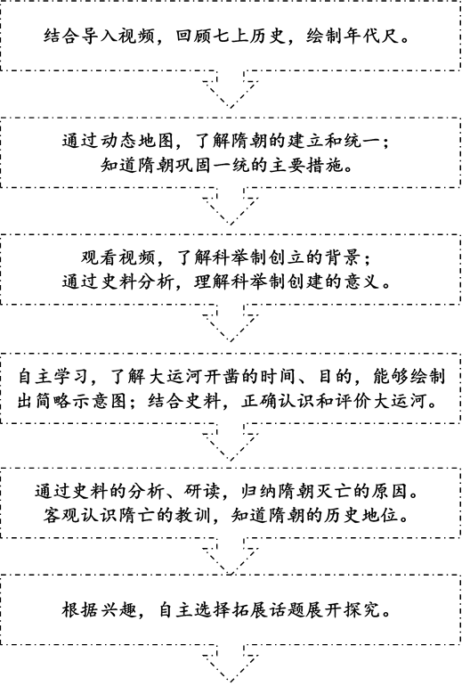
【学习导航】


【学习探究】

1. 隋朝的建立与统一
（1）建立时间：_____________ 建立者：_______________ 都城：_____________
（2）统一时间：_____________
2. 隋文帝巩固一统的主要措施。（经济、政治）

1. 科举制的创立
（1）______________时，初步建立起通过考试选拔人才的制度。
（2）______________时，_____________的创立，标志着科举制的正式确立。
2. 科举制创立的意义
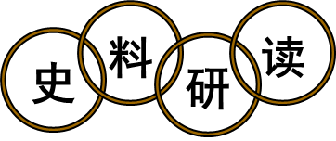
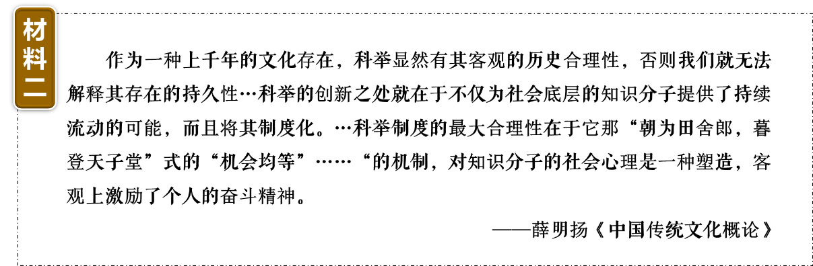
阅读史料，分析科举制的创立产生了哪些影响？


1. 大运河概况
（1）时间：_____________________________
（2）目的：____________________________________________________________________________
（3）绘制大运河简略示意图

2. 评价大运河
（1）阅读史料，分析作者对大运河的开通分别持什么态度？
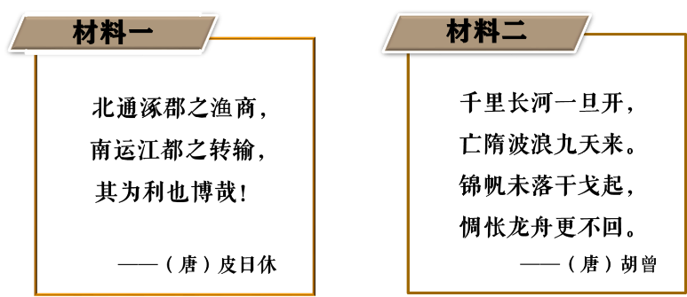

（2）如何正确认识和评价大运河？

1. 隋朝的灭亡
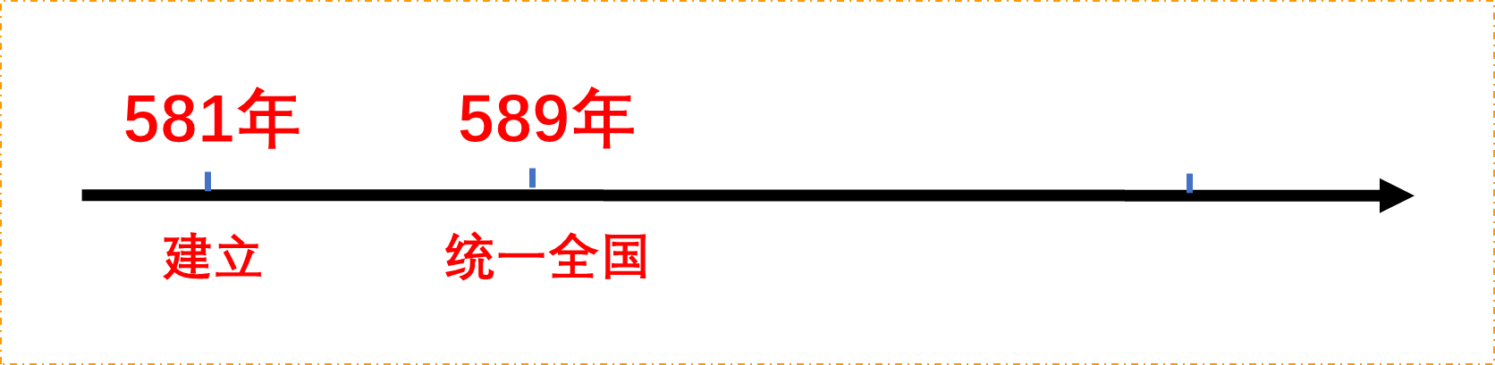
（1）将下面的年代尺补充完整

（2）依据史料，归纳隋朝灭亡的原因。
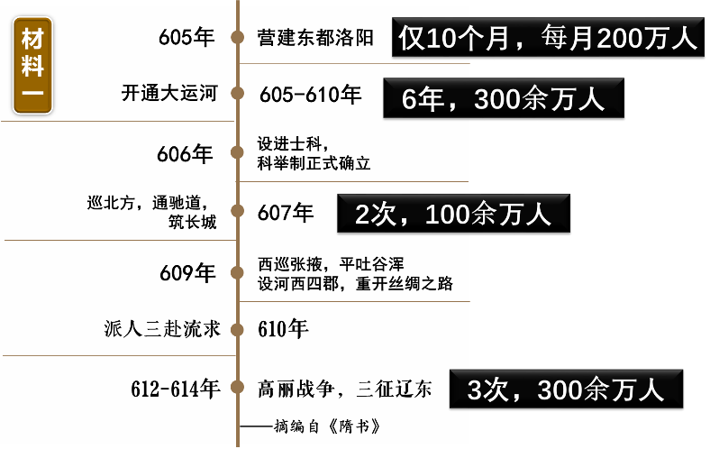
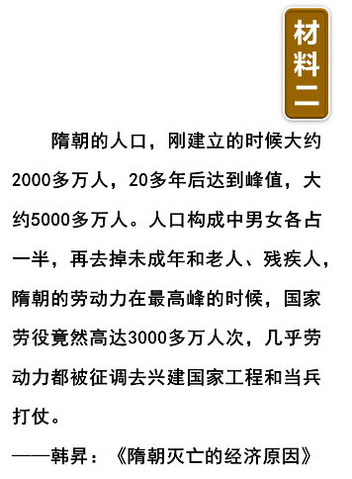

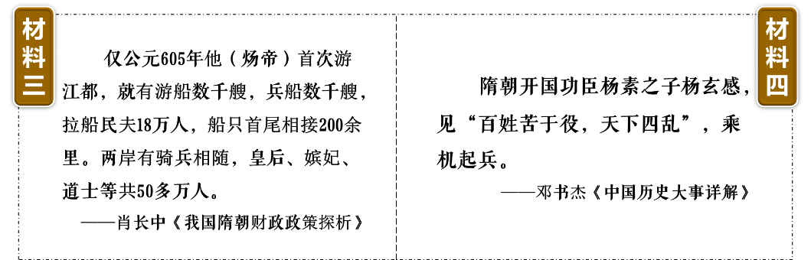

2. 思考隋朝灭亡的启示

【拓展延伸】
请你根据兴趣，任选1个拓展问题，进行探究。
１．樊树志在《国史十六讲》中写道：“历史常常有惊人的相似之处。隋朝与秦朝都是结束分裂、建立统一的王朝，可惜的是国柞短促，二世而亡。然而在历史上却有着不可磨灭的功绩，汉承秦制和唐承隋制，便是明证。也就是说，泱泱大汉得益于秦的奠基，而盛唐气象离不开隋的创制。”请你自主查找有关材料，论证樊树志的论述。
２．２０１４年６月２２日，在卡塔尔召开的第３８届世界遗产大会上，中国大运河项目成功入选世界文化遗产名录。请尝试从历史地位角度分析大运河申遗成功的原因。
3．隋炀帝年号“大业”，这个昭示着杨广满腔抱负的年号，最终只走过了14个年头。唐高祖李渊即位后，给杨广“炀”的谥号，《谥法》中说：“逆天虐民曰炀，好大殆政曰炀，离德荒国曰炀”。结合本节课所学并查找相关资料，你认为应该如何评价隋炀帝？
【推荐书目】
1．马兆锋：《盛世长歌：走向巅峰的隋唐五代》，北京工业大学出版社2014年版
2．刘善龄，郭建，郝陵生：《话说中国第九卷：隋唐》，上海文化出版社2005年版
3. （英）崔瑞德：《剑桥中国隋唐史》，中国社会科学出版社1990年版
4. 樊树志：《国史十六讲》，中华书局2006年版

